 Ekonomska šola Murska Sobota, Noršinska ulica 13, 9000 Murska Sobota

**Postopek pri izdaji Nadomestne javne listine** **(dvojnik spričevala, nadomestno spričevalo)**

Po 36. členu Pravilnika o spremembah in dopolnitvah Pravilnika o šolski dokumentaciji v srednješolskem izobraževanju (UL RS št. 59/2012) imetnik, ki izgubi spričevalo oziroma obvestilo o uspehu ali se to poškoduje, uniči ali odtuji oziroma ponaredi, mu šola izda nadomestno javno listino v obliki izpisa iz evidence na podlagi izjave, v kateri se navedejo razlogi za izdajo nadomestne javne listine.

**Postopek pridobitve nadomestne javne listine**

1. Imetnik oziroma opravičenec, ki izgubi spričevalo oziroma obvestilo o uspehu ali se to poškoduje, uniči ali odtuji, pošlje ali prinese v tajništvo šole **popolnoma izpolnjeno vlogo** za izdajo nadomestne javne listine, ki je objavljena na spletni strani šole.

1. Vlogi morata biti **obvezno priloženi** potrdili:
   * o plačilu upravne takse in
   * o plačilu stroškov izdaje nadomestne javne listine.

1. Stroški izdaje (TAJNIŠKA OPRAVILA) za nadomestno listino znašajo 18,30 EUR (glejte primer).

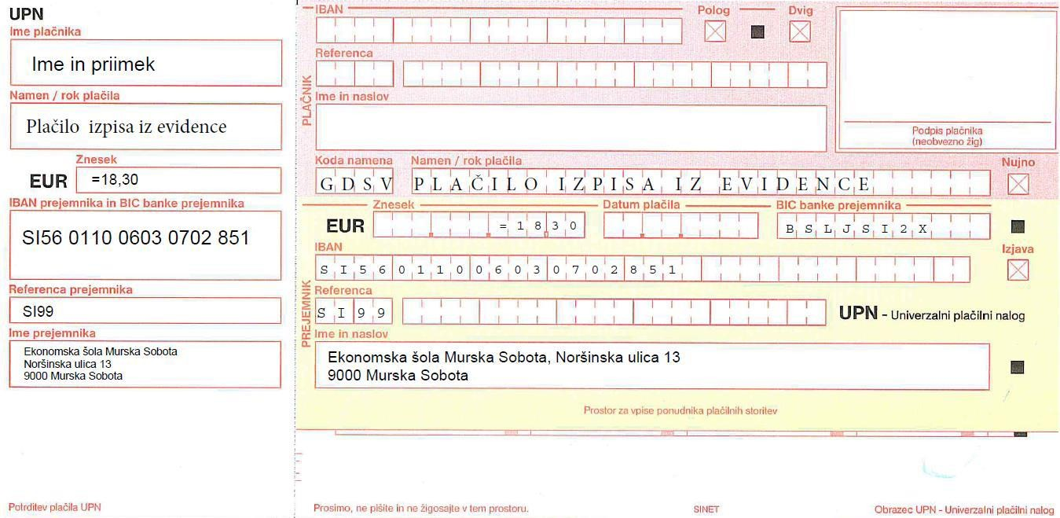

Cena velja za en izpis. Če je izpisov več, se znesek ustrezno poveča.

1. Na podlagi Zakona o upravnih taksah (Uradni list RS, št. 106/10 – uradno prečiščeno besedilo, 14/15 – ZUUJFO, 84/15 – ZZelP-J, 32/16, 30/18 – ZKZaš in 189/20 – ZFRO) plača imetnik javne listine **upravno** **takso** po tarifni skupini 6 v vrednosti **1,81 EUR za vsako nadomestno listino**.

 Ekonomska šola Murska Sobota, Noršinska ulica 13, 9000 Murska Sobota

➢ **Plačilo upravne takse** se izvrši z **UPN obrazcem**:

Prejemnik: MF OIS, Župančičeva ulica 3, 1000 Ljubljana

Transakcijski račun: SI56 01100-1000315637

Koda namena: GOVT

Referenca: SI11 70289-7111002

Na podlagi popolne vloge, potrdila o plačilu upravne takse in potrdila o plačilu stroškov šola izda nadomestno javno listino v roku 7 dni in razpolaga z uradno evidenco o izdanih nadomestnih javnih listinah.

Dodatne informacije lahko dobite v tajništvu šole v času uradnih ur (9.00 – 11.00), ali pišete na šolski mail (info@ekonomska-ms.si) ali po tel. št. 02/521-34-00.

Murska Sobota, 1. 9. 2024